ДЕМОНСТРАЦИЯ ПОСЛЕДНИХ НОВИНОК ZENITH НА LVMH WATCH WEEK 2022

В новом году Zenith представляет некоторые из своих последних моделей на LVMH Digital Watch Week 2022 вместе с брендами LVMH Bulgari, Hublot и Tag Heuer. В течение нескольких дней Zenith проведет серию онлайн мероприятий, которые будут сопровождаться индивидуальными презентациями для каждого рынка.

На инновативной платформе Мануфактуры Zenith центром внимания становится коллекция DEFY как беспрецедентное самовыражение в часовом искусстве. Новая коллекция DEFY Skyline основана на наследии Дома: надежности и функциональности, которые олицетворяют бренд с самых первых карманных часов Zenith «Defi» в начале XX-го века и до самых последних моделей. Переосмысленные элементы модели DEFY A3642 с 1969 в современном контексте и оснащенные механизмом El Primero последнего поколения Мануфактуры, часы DEFY Skyline станут одной из главных моделей Zenith.

Генеральный директор Zenith Жюльен Торнар рассказывает о новом DEFY Skyline: «После того, как мы потратили столько времени на совершенствование дизайна, пропорций и точности, мы с моей командой очень гордимся тем, какими получились DEFY Skyline. Это самое совершенное выражение модернистской коллекции DEFY, которое всегда уместно и по-настоящему укрепляет позицию DEFY в первых рядах часового искусства будущего».

Defy Skyline

Настало время дотянуться до звезд. В постоянно меняющемся мире, где каждая доля секунды может быть решающей, линия DEFY Skyline идет в ногу со временем благодаря элегантному и запоминающемуся дизайну в сочетании с беспрецедентной функцией.

Не стремящиеся просто воссоздать прошлое, смелые по фацетированной форме, но в то же время хорошо узнаваемые по стилю Zenith, часы DEFY черпают вдохновение в уникальной восьмиугольной геометрии ранних моделей DEFY, включая недавно возрожденные DEFY A3642. Они сохраняют ту же ДНК надежности и долговечности, что и их предшественники, привнося более острую эстетику. Фацетированный безель, закрепленный на корпусе 41 мм из нержавеющей стали с четко обозначенными краями, похож на те, что использовались в ранних моделях DEFY, с двенадцатью сторонами, которые служат в качестве часовых меток. Завинчивающаяся заводная головка, украшенная эмблемой в виде звезды, обеспечивает водонепроницаемость 10 АТМ (100 метров).

Напоминая, казалось бы, неподвижное ночное небо над шумным городом, который никогда не спит, часы DEFY Skyline имеют геометрически структурированный небесный циферблат, усыпанный звездами, с отделкой в виде солнечных лучей с идеально ровным узором, состоящим из выгравированных четырехконечных звезд, которые, фактически, отражают современное переосмысление логотипа Zenith в виде двойной буквы «Z» 1960-х годов.

Помимо центральных часовых и минутных стрелок и указателя даты в положении «3 часа», выполненного в том же цвете, что и циферблат, DEFY Skyline привносит в серию что-то новое, что является не только демонстрацией технического мастерства, но и редкой, визуально захватывающей анимацией, когда-либо виденной на наручных часах. На малом счетчике в положении «9 часов» бегущая 1/10 секундная стрелка совершает устойчивые колебания с фиксированным шагом, напоминая владельцу о быстротечности времени и точности движения с частотой 5 Гц и совершая полный оборот каждые 10 секунд.

Эту исключительную функциональность обеспечивает новый механизм El Primero 3620. Автоматический мануфактурный механизм, видимый через сапфировое стекло задней крышки, аналогичен конструкции El Primero 3600 с хронографом 1/10 секунды и приводит в движение 1/10 секундную стрелку непосредственно с анкерного спуска, который работает с частотой 5 Гц (36 000 пк/ч), что делает его «естественным» показателем доли секунды. Он также снабжен механизмом остановки секундной стрелки для точной установки времени. Эффективный по своим характеристикам механизм с автоматическим подзаводом с двунаправленным ротором со звездным рисунком обеспечивает запас хода около 60 часов.

Поэтому DEFY Skyline поставляются с браслетом из стали с сатинированной поверхностью с полированными фасками, плавно повторяющими контуры граненого корпуса. Цветной каучуковый ремень с узором в виде звездного неба, перекликающимся с циферблатом, также оснащен стальной раскладывающейся застежкой и может быть легко заменен без каких-либо инструментов с помощью оригинального механизма быстрой смены браслета с обратной стороны корпуса DEFY.

**************

НОВЫЕ МОДЕЛИ ДЛЯ ВЫСТАВКИ LVMH WATCH WEEK 2022

DEFY Revival A3642

Чтобы понять происхождение новой коллекции DEFY Skyline, необходимо обратиться к истокам революционной коллекции. После высокой оценки и востребованности копий «Revival» исторических моделей El Primero 1960-х и 1970-х годов Мануфактура Zenith представила еще одну монументальную модель с 1969 года: часы Defy A3642.

Часы лимитированный серии из 250 экземпляров DEFY Revival A3642, воспроизведенные с потрясающей точностью с использованием оригинальных мануфактурных чертежей 1969 года, возвращают все детали и уникальные элементы дизайна, сделавшими оригинал настолько выдающимся для своей эпохи и установили коды, которые продолжают вдохновлять современные творения DEFY, включая самый последний Skyline. Модель имеет восьмиугольный корпус в паре с четырнадцатигранным безелем, циферблат мягкого серого цвета с градацией, темнеющий к краям, необычные накладные квадратные часовые метки с горизонтальными канавками и ставший культовым стальной браслет типа «лестница» разработки Gay-Frères. Широкие стрелки в форме «мечей» обильно заполнены люминофором SuperLumiNova того же оттенка, что и тритий, использовавшийся в оригинале, в сочетании с секундной стрелкой в форме «весла», которая является характерной чертой многих часов Zenith той же эпохи. Фактически, единственными различиями в дизайне между Revival и его предшественником являются сапфировое стекло, прозрачная задняя крышка корпуса и тип люминесцентных пигментов. Водонепроницаемость 30 АТМ (300 метров) также сохранилась по сравнению с оригиналом, даже с добавлением прозрачной задней панели.

Но главное отличие бьется внутри корпуса. Вместо непрозрачной задней крышки оригинала, украшенной четырехконечной звездой, которая стала одним из логотипов бренда и повторяющимся элементом дизайна на долгие годы, часы DEFY Revival A3642 оснащены прозрачным сапфировым стеклом на задней крышке, через которое виден автоматический мануфактурный механизм Elite 670, работающий на частоте 4 Гц (28 800 пк/ч) и имеющий 50-часовой запас хода при полном заводе.

Создав DEFY Revival A3642, Zenith не только возрождает одну из самых смелых и выдающихся моделей 1960-х годов, но и подчеркивает уникальный генезис самой дерзкой и инновационной коллекции Мануфактуры, возвращаясь к истокам.

DEFY Extreme Carbon

Модель DEFY Extreme, созданная чтобы противостоять внешним факторам и оснащенная самым быстрым и точным в мире автоматическим механизмом хронографа, является воплощением новаторского духа Мануфактуры и подчеркивает основные атрибуты линии DEFY - прочность и исключительную эффективность. Эти часы были представлены в 2021 году как самая смелая и прочная версия революционного, автоматического и высокочастотного хронографа Zenith на сегодняшний день, с точностью измерения до 1/100 секунды. Модель DEFY Extreme уже доказала свою способность противостоять даже самым суровым испытаниям во время первого сезона EXTREME E. Теперь модель DEFY Extreme представлена в спортивном исполнении из углеродного волокна, вдохновленном первым в мире чемпионатом по внедорожным электромобильным гонкам, Официальным хронометристом и партнером-основателем которого является Zenith.

Привлекающий внимание и поразительно легкий корпус, а также кнопки и заводная головка изготовлены из высокопрочного и многослойного углеродного волокна. Часто используемое в автомобильной и авиационной промышленности, углеродное волокно обладает уникальным набором характеристик, которые просто не могут сравниться с металлами. Кроме того, оно придает часам уникальную эстетику, которая является синонимом передовых технологий. Система защиты кнопок, а также двенадцатигранный безель выполнены из титана с пескоструйной обработкой, что подчеркивает смелую и угловатую форму корпуса.

Открытый многослойный циферблат расположен в монолитном корпусе и оформлен в ярких тонах, вдохновленных цветовыми гаммами, используемыми в гонках EXTREME E «X Prix». Шкала хронографа 1/100 секунды украшена ярко-желтыми отметками, а счетчики хронографа, расположенные на циферблате под тонированным сапфировым стеклом, выполнены в ярко-синем, зеленом и белом цветах, с маленькими стрелками соответствующего цвета. Через циферблат, а также заднюю крышку корпуса частично виден самый быстрый, автоматический и высокочастотный калибр хронографа, обеспечивающий точность измерения времени до 1/100 секунды, с двумя модулями спуска: первый отвечает за хронометражную часть механизма и функционирует с частотой 5 Гц (36 000 пк/ч), а второй обеспечивает работу хронографа и функционирует с частотой 50 Гц (360 000 пк/ч).

Модель DEFY Extreme предлагается с тремя ремнями, которые легко заменяются без использования каких-либо инструментов, с помощью оригинального и интуитивного механизма быстрой замены ремня, расположенного на задней крышке корпуса. В комплект входят: черный текстурированный ремень из каучука с раскладывающейся застежкой из титана с пескоструйной обработкой, красный текстурированный ремень из каучука и черный Velcro с застежкой из углеродного волокна.

DEFY 21 Chroma

С новой моделью DEFY 21 Chroma Мануфактура вновь воплощает традиции в самой чистой и яркой форме.

Белый керамический корпус с матовой отделкой уступает место цветам радуги, равномерно распределяющейся по открытому циферблату и механизму в идеальном переходе оттенков, охватывающих весь спектр. Красная метка в положении «12 часов» сменяется оранжевым, желтым, зеленым, синим, фиолетовым и розовым по часовой стрелке. Часовые отметки и шкала 1/100 секунды с тщательно нанесенными цветами выходят за пределы циферблата и корпуса, а резиновое кольцо заводной головки и прошивка белого каучукового ремня, имитирующего ткань Cordura, соответствуют цветовой гамме циферблата. Такая же цветовая гамма характерна и для стрелок счетчиков хронографа, каждая из которых выполнена в другом оттенке.

Открытый циферблат украшен выступающими белыми счетчиками хронографа в тон корпусу, из-под которого просвечивает необычайно декорированный механизм. Каждый мост выполнен в другом металлическом цвете, повторяющем градацию отметок циферблата. Через сапфировую заднюю крышку можно наблюдать за работой уникального автоматического высокочастотного хронографа El Primero 21, обладающего точностью измерения до 1/100 секунды и оснащенного двумя независимыми регуляторами хода и колесной системой, отвечающими за хронометражные функции с частотой 5 Гц (36'000 пк/ч) и 50 Гц (360'000 пк/ч).

Часы DEFY 21 Chroma лимитированной серии из 200 экземпляров, доступные в бутиках Zenith и у официальных дилеров по всему миру, демонстрируют мастерство Мануфактуры при создании высокочастотного автоматического хронографа с частотой 1/100 секунды. Кроме того, они отличаются своей беспрецедентностью в применении яркой палитры цветов, что встречается крайне редко в таких высококачественных хронографах.

DEFY Midnight Sunset и DEFY Midnight Borealis

DEFY Midnight была выпущена в 2020 году как первая коллекция Zenith DEFY, предназначенная исключительно для женщин. Уникальные часы класса люкс с космическим дизайном в универсально-спортивном стиле, DEFY Midnight были придуманы для свободного духа женщин, стремящихся к мечте. Как отмечено на платформе ZENITH DREAMHERS, где известные и успешные женщины делятся своим опытом и побуждают других женщин стремиться и реализовывать свои амбиции, DEFY Midnight – универсальный спутник для современных и независимых женщин. Теперь коллекция представляет две новых модели, вдохновленные центральным элементом истории Zenith - звездным ночным небом - и некоторыми из его эфемерных, но бесконечно захватывающих явлений: закатами DEFY Midnight Sunset и северным сиянием DEFY Midnight Borealis.

Помещенные в корпус из нержавеющей стали 36 мм, украшенный белыми бриллиантами классической огранки на безеле, эти две эффектные версии переосмысливают традиционное мастерство в новой и беспрецедентной форме. В модели DEFY Midnight Sunset цвета плавно перетекают от теплого красного к глубокому желтому тону в идеальном переходе, который напоминает короткий, но захватывающий дух закат, когда солнце отбрасывает последние лучи света, прежде чем уступить место ночи.

Часы DEFY Midnight Borealis напоминают северное сияние, наблюдаемое вокруг полярного круга, с темно-синим циферблатом, который постепенно меняется на ярко-изумрудно-зеленый к низу. В обеих моделях каждая часовая метка выделена белым бриллиантом, за исключением отметки, соответствующей положению «3 часа»: на ее месте расположен указатель даты.

Одной из особенностей, которая делает часы DEFY Midnight такими универсальными и легко адаптируемыми к любой ситуации и одежде, является механизм быстрой смены браслета. Помимо стального браслета и прилагаемых ремней, обладатели DEFY Midnight теперь могут приобрести эксклюзивную коллекцию экологически чистых браслетов с ультрамодным акцентом, созданную в партнерстве с Nona Source, стартапом, инициированным компанией LVMH. Эта новая линия ремней изготовлена из экологичных материалов с учетом обязательств группы самых престижных Домов высокой моды в использовании только переработанных кожаных и текстильных материалов, которые трансформируются в роскошные ремни различных текстур и расцветок.

ZENITH: НАСТАЛО ВРЕМЯ ДОТЯНУТЬСЯ ДО ЗВЕЗД.

Миссия компании Zenith заключается в том, чтобы вдохновлять людей следовать за мечтами и воплощать их в жизнь, несмотря ни на что. С момента своего основания в 1865 году Zenith становится первой часовой мануфактурой в современном смысле этого слова, а ее часы — верными спутниками выдающихся людей, мечтающих о великом и стремящихся достичь невозможного, от Луи Блерио, отважившегося на исторический полет через Ла-Манш, до Феликса Баумгартнера, совершившего рекордный прыжок из стратосферы. Также Zenith уделяет особое внимание женщинам, открывающим новые горизонты – как в прошлом, так и в наши дни, – отдавая дань уважения их свершениям и предоставляя платформу DREAMHERS, на которой представительницы прекрасного пола делятся своим опытом и вдохновляют других на то, чтобы воплощать в жизнь свои мечты.

Во всех своих часах Zenith использует только собственные механизмы, разработанные и изготовленные в стенах компании. После создания в 1969 году механизма El Primero, первого в мире калибра автоматического хронографа, Zenith пошел дальше и разработал хронографы, способные производить замеры с еще большей точностью - до 1/10 секунды (линия Chronomaster) и 1/100 секунды (линия DEFY). Формируя будущее швейцарской часовой индустрии с 1865 года, Zenith продолжает создавать часы для тех, кто не боится бросить вызов самому себе. Настало время дотянуться до звезд.

DEFY SKYLINE
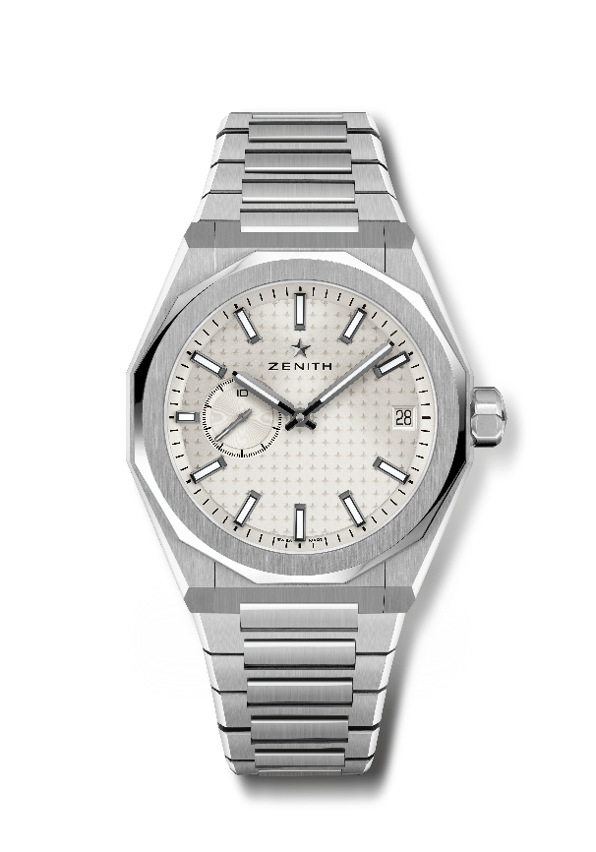
Артикул: 03.9300.3620/01.I001

Основные характеристики: Трехстрелочные часы с механизмом El Primero. Индикация высокой частоты: Cчетчик указателя точности до 1/10 секунды в положении «9 часов». Кремниевые анкер и анкерное колесо. Рисунок звездного неба на циферблате. Завинчивающаяся заводная головка. Система замены ремня.
Механизм: El Primero 3620, с автоподзаводом
Частота колебаний: 36 000 пк/ч (5 Гц)
Запас хода: 60 часов
Функции: Центральные часовая и минутная стрелки. Счетчик указателя точности до 1/10 секунды в положении «9 часов». Указатель даты в положении «3 часа».
Отделка: Эксклюзивный ротор с сатинированной отделкой
Цена: 8400 CHF
Материал: Нержавеющая сталь
Корпус: 41 мм
Водонепроницаемость: 10 АТМ (100 м)
Циферблат: Серебристый, с узором «солнечные лучи»
Часовые метки: Фацетированные, с черным рутениевым напылением и люминесцентным покрытием SuperLuminova SLN C1
Стрелки: Фацетированные, с черным рутениевым напылением и люминесцентным покрытием SuperLuminova SLN C1
Ремень/браслет и застежка: Стальной браслет с раскладывающейся застежкой. Поставляется с каучуковым ремнем цвета хаки с рисунком звездного неба, с раскладывающейся застежкой.

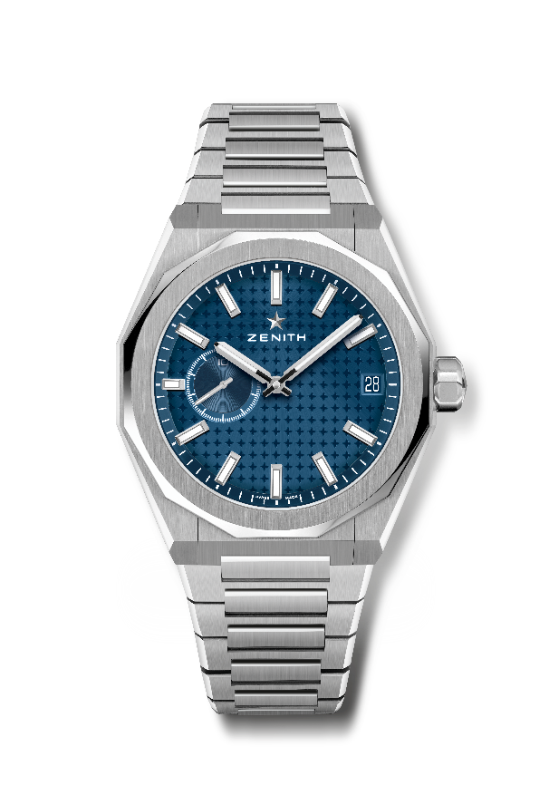
DEFY SKYLINE
Артикул: 03.9300.3620/51.I001

Основные характеристики: Трехстрелочные часы с механизмом El Primero. Индикация высокой частоты: Счетчик указателя точности до 1/10 секунды в положении «9 часов». Кремниевые анкер и анкерное колесо. Рисунок звездного неба на циферблате. Завинчивающаяся заводная головка. Система замены ремня.
Механизм: El Primero 3620, с автоподзаводом
Частота колебаний: 36 000 пк/ч (5 Гц)
Запас хода: 60 часов
Функции: Центральные часовая и минутная стрелки. Счетчик указателя точности до 1/10 секунды в положении «9 часов». Указатель даты в положении «3 часа».
Отделка: Эксклюзивный ротор с сатинированной отделкой
Цена: 8400 CHF
Материал: Нержавеющая сталь
Водонепроницаемость: 10 АТМ (100 м)
Корпус: 41 мм
Циферблат: Синий, с узором «солнечные лучи»
Часовые метки: Фацетированные, с родиевым напылением и люминесцентным покрытием SuperLuminova SLN C1
Стрелки: Фацетированные, с родиевым напылением и люминесцентным покрытием SuperLuminova SLN C1
Ремень/браслет и застежка: Стальной браслет с раскладывающейся застежкой. Поставляется с каучуковым ремнем синего цвета с рисунком звездного неба, с раскладывающейся застежкой.

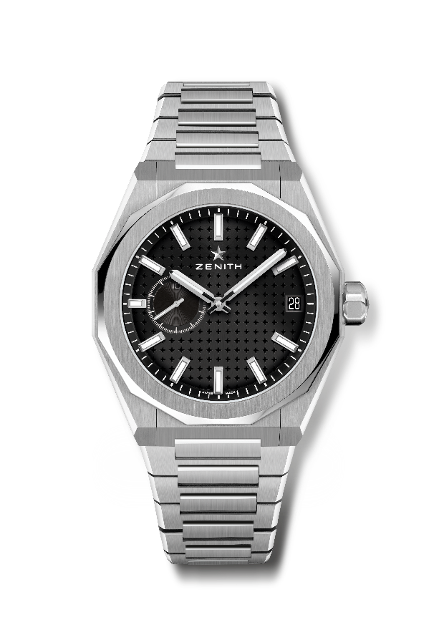
DEFY SKYLINE
Артикул: 03.9300.3620/21.I001

Основные характеристики: Трехстрелочные часы с механизмом El Primero Индикация высокой частоты: Счетчик указателя точности до 1/10 секунды в положении «9 часов». Кремниевые анкер и анкерное колесо. Рисунок звездного неба на циферблате. Завинчивающаяся заводная головка. Система замены ремня.
Механизм: El Primero 3620, с автоподзаводом
Частота колебаний: 36 000 пк/ч (5 Гц)
Запас хода 60 часов
Функции: Центральные часовая и минутная стрелки. Счетчик указателя точности до 1/10 секунды в положении «9 часов». Указатель даты в положении «3 часа».
Отделка: Эксклюзивный ротор с сатинированной отделкой
Цена: 8400 CHF
Материал: Нержавеющая сталь
Водонепроницаемость: 10 АТМ (100 м)
Корпус: 41 мм
Циферблат: Черный, с узором «солнечные лучи»
Часовые метки: Фацетированные, с родиевым напылением и люминесцентным покрытием SuperLuminova SLN C1
Стрелки: Фацетированные, с родиевым напылением и люминесцентным покрытием SuperLuminova SLN C1
Ремень/браслет и застежка: Стальной браслет с раскладывающейся застежкой. Поставляется с каучуковым ремнем черного цвета с рисунком звездного неба, с раскладывающейся застежкой.

DEFY REVIVAL A3642
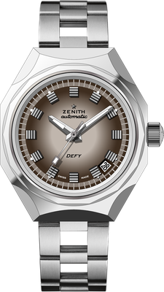
Артикул: 03.A3642.670/75.M3642

Основные характеристики: Переиздание оригинальной модели Reference A3642 1969 года. Восьмиугольный корпус с легендарным 14-гранным безелем. Лимитированная серия из 250 экземпляров.
Механизм: Elite 670, с автоматическим подзаводом
Частота колебаний: 28 800 пк/ч (5 Гц)
Запас хода: минимум 50 часов
Функции: Центральные часовая и минутная стрелки. Центральная секундная стрелка. Указатель даты в положении «4 часа 30 минут»
Отделка: Новый ротор в форме звезды с сатинированной отделкой
Цена: 6900 CHF
Материал: Нержавеющая сталь
Водонепроницаемость: 30 АТМ (300 м)
Корпус: 37 мм
Циферблат: Коричный цвет с градацией
Часовые метки: Фацетированные, с родиевым напылением
Стрелки: Фацетированные, с родиевым напылением и люминесцентным покрытием SuperLuminova SLN C1
Ремень/браслет и застежка: Браслет типа «лесенка» из нержавеющей стали.

DEFY 21 CHROMA
Артикул: 49.9010.9004/01.R947

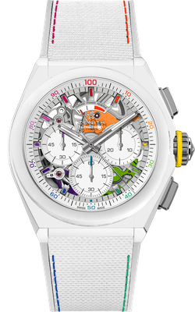
Основные характеристики: Часовой механизм хронографа со счетчиком 1/100 секунды. Эксклюзивная динамическая характеристика: одно вращение в секунду для стрелки Chrono, 1 анкерный спуск часов (36 000 пк/ч – 5 Гц); 1 анкерный спуск хронографа (360 000 пк/ч – 50 Гц). Сертифицированный хронометр. Лимитированная серия из 200 экземпляров.
Механизм: El Primero 9004, с автоподзаводом
Частота колебаний: 36 000 пк/ч (5 Гц)
Запас хода: мин. 50 часов
Функции: Функции хронографа со счетчиком 1/100 секунды. Указатель запаса хода хронографа в положении «12 часов». Центральные часовая и минутная стрелки. Малая секундная стрелка в положении «9 часов», центральный хронограф, 30-минутный счетчик в положении «3 часа», 60-секундный счетчик в положении «6 часов».
Отделка: PVD-покрытие с радужным эффектом на мостах и эксклюзивный ротор синего цвета
с матовой отделкой
Цена: 14 400 CHF
Материал: Матовая белая керамика
Водонепроницаемость: 10 АТМ (100 м)
Корпус: 44 мм
Циферблат: Белый, скелетонированный
Часовые метки: Фацетированные, с родиевым напылением и лакированным покрытием с радужным эффектом
Стрелки: Фацетированные, с родиевым напылением и люминесцентным покрытием
Браслет/ ремень и застежка: Белый каучуковый ремень с имитацией ткани сordura. Тройная раскладывающаяся титановая застежка.

DEFY EXTREME
Артикул: 10.9100.9004/22.I200

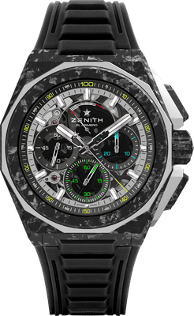
Основные характеристики: Усиленные, в смелом и энергичном дизайне. Часовой механизм хронографа со счетчиком 1/100 секунды.
Эксклюзивная динамичная особенность в виде стрелки хронографа, совершающей один оборот в секунду. 1 анкерный спуск часов (36 000 пк/ч – 5 Гц); 1 анкерный спуск хронографа (360 000 пк/ч – 50 Гц)
Сертифицированный хронометр. Завинчивающаяся заводная головка. Система замены ремня. Два дополнительных ремня: 1 ремень из каучука с черной раскладывающейся титановой застежкой с пескоструйной обработкой и 1 ремень Velcro с углеродной застежкой. Циферблат из сапфирового стекла
Механизм: El Primero 9004 с автоподзаводом
Частота колебаний: 36 000 пк/ч (5 Гц)
Запас хода: мин. 50 часов
Функции: Функции хронографа со счетчиком 1/100 секунды. Указатель запаса хода хронографа в положении «12 часов». Центральные часовая и минутная стрелки. Малая секундная стрелка в положении «9 часов», центральная стрелка хронографа, которая делает один оборот каждую секунду, 30-минутный счетчик в положении «3 часа», 60-секундный счетчик в положении «6 часов».
Отделка: Основная пластина механизма черного цвета и эксклюзивный черный
ротор с сатинированной отделкой
Цена 24900 CHF
Материал: Углеродное волокно и титан с пескоструйной обработкой
Водонепроницаемость: 20 АТМ (200 м)
Корпус: 45 мм
Циферблат: Тонированное сапфировое стекло с тремя счетчиками черного цвета
Часовые метки: Фацетированные, с родиевым напылением и люминесцентным покрытием SuperLuminova SLN C1
Стрелки: Фацетированные, с родиевым напылением и люминесцентным покрытием SuperLuminova SLN C1
Ремень/браслет и застежка: Черный каучуковый ремень. Тройная раскладывающаяся титановая застежка с черным DLC-покрытием. Также в комплект входит красный ремень из каучука и черный Velcro, застежка из углеродного волокна.

DEFY MIDNIGHT SUNSET
Артикул: 16.9200.670/33.MI001
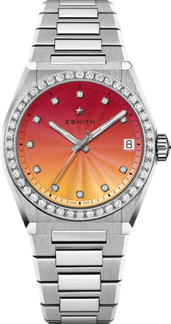
Основные характеристики: Корпус 36 мм, разработанный специально для женщин. Циферблат с градацией оттенка. Система замены ремня. Футляр содержит: 3 ремня разного цвета + сменную раскладывающуюся застежку
Механизм: Elite 670 SK, с автоподзаводом
Частота полуколебаний: 28 800 пк/ч (4 Гц)
Запас хода: мин. 50 часов
Функции: Центральные часовая и минутная стрелки. Центральная секундная стрелка. Указатель даты в положении «3 часа»
Цена: 11400 CHF
Драгоценные камни: 44 бриллианта классической огранки на безеле, чистота VS, 11 бриллиантов классической огранки на циферблате, чистота VS, 1,48 карата
Материал: Безель из нержавеющей стали с бриллиантами
Водонепроницаемость: 10 АТМ (100 м)
Циферблат: Градация от красного к желтому, в технике гильоше
Корпус: 36 мм
Часовые метки: Бриллиантовые
Стрелки: Фацетированные, с родиевым напылением и люминесцентным покрытием Super-Luminova SLN C1
Браслет/ ремень и застежка: Нержавеющая сталь, с системой замены ремня. К часам прилагаются три разноцветных ремня.

DEFY MIDNIGHT BOREALIS
Артикул: 16.9200.670/34.MI001
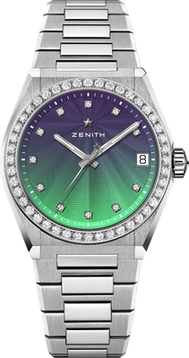
Основные характеристики: Корпус 36 мм, разработанный специально для женщин. Циферблат с градацией оттенка. Система замены ремня. Футляр содержит: 3 ремня разного цвета + сменную раскладывающуюся застежку
Механизм: Elite 670 SK, с автоподзаводом
Частота полуколебаний: 28 800 пк/ч (4 Гц)
Запас хода: мин. 50 часов
Функции: Центральные часовая и минутная стрелки. Центральная секундная стрелка. Указатель даты в положении «3 часа»
Цена: 11400 CHF
Драгоценные камни: 44 бриллианта классической огранки на безеле, чистота VS, 11 бриллиантов классической огранки на циферблате, чистота VS, 1,48 карата
Материал: Безель из нержавеющей стали с бриллиантами
Водонепроницаемость: 10 АТМ (100 м)
Циферблат: Градация от синего к зеленому, в технике гильоше
Корпус: 36 мм
Часовые метки: Бриллиантовые
Стрелки: Фацетированные, с родиевым напылением и люминесцентным покрытием Super-Luminova SLN C1
Браслет/ ремень и застежка: Нержавеющая сталь, с системой замены ремня. К часам прилагаются три разноцветных ремня.

